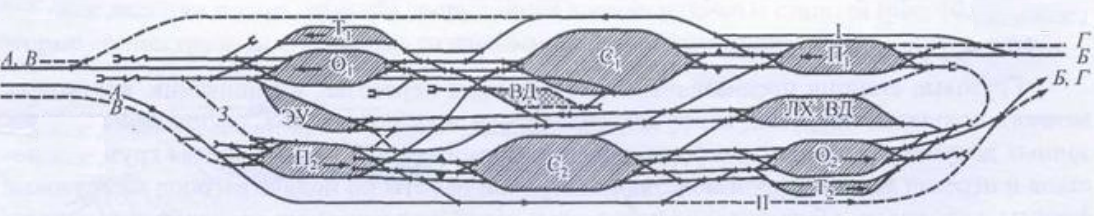

Лекция 2 – Двусторонние сортировочные станции

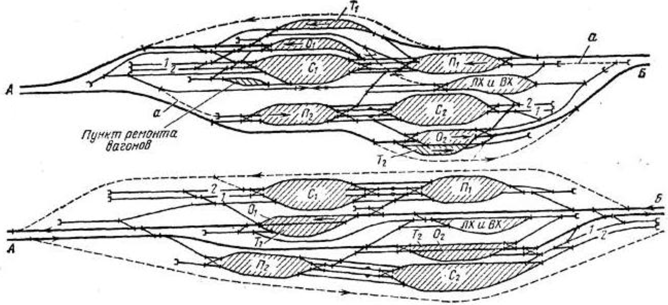

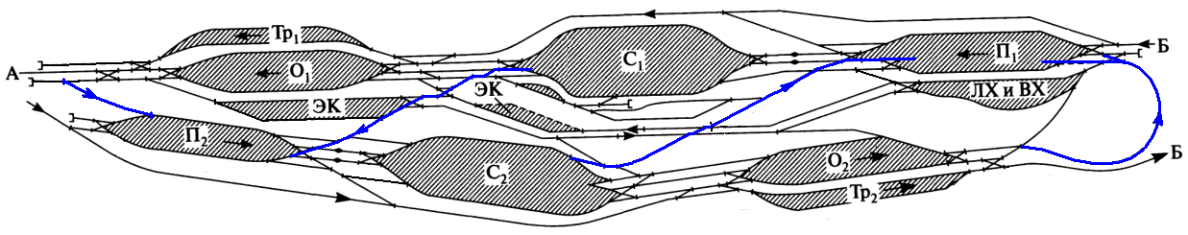
Передача углового потока

